Общеколледжные мероприятия
на сентябрь 2016
.

1 сентября
Торжественная линейка, посвященная Всероссийскому празднику
1 сентября - Дню знаний

Экскурсия в Лебедянский краеведческий музей

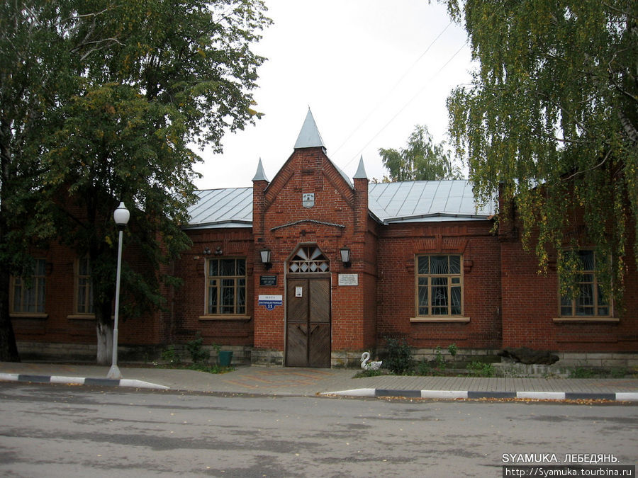

3 сентября
День солидарности в борьбе с терроризмом

5 сентября
Лекция антитеррористической направленности для студентов педколледжа представителя правоохранительных органов Лебедянского района

Осенний легкоатлетический кросс - лично-командное первенство колледжа
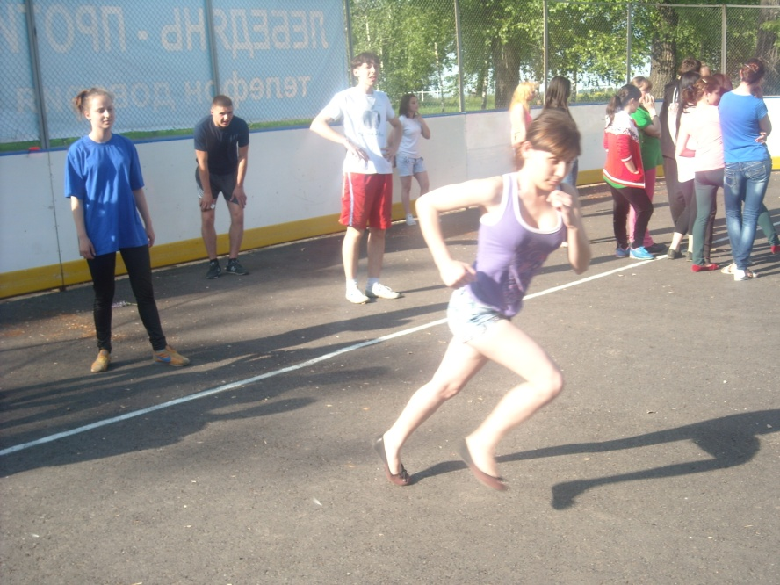
12 сентября

День молодого избирателя

11сентября
Конкурс листовок и плакатов в рамках Всероссийского дня трезвости

09.09-16.09.
Осенняя неделя молодежного служения

20 сентября
Посвящение в студенты

27 сентября
Открытый классный час, посвященный Дню воспитателя

27 сентября
Открытый классный час, посвященный Дню туризма

